
แผนการจัดการเรียนรู้ที่ ๓

หน่วยการเรียนรู้ที่ ๗
มาตรา กก
เขียนคำ มาตรา กก ตามความหมาย


ชั้นประถมศึกษาปีที่ ๒ เวลา ๑ ชั่วโมง
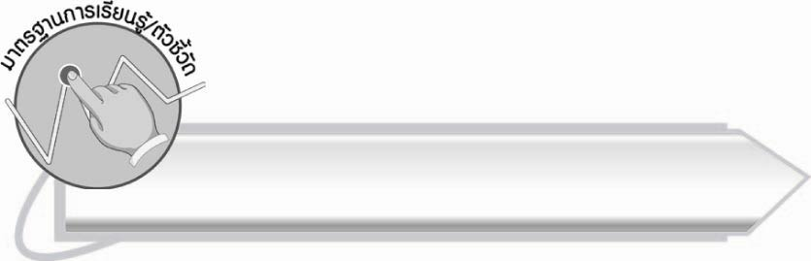
มาตรฐานการเรียนรู้/ตัวชี้วัด

มาตรฐานการเรียนรู้
มาตรฐาน ท ๑.๑ ใช้กระบวนการอ่านสร้างความรู้และความคิดเพื่อนำไปใช้ตัดสินใจ แก้ปัญหาในการดำเนินชีวิต และมีนิสัยรักการอ่าน
ตัวชี้วัด
ท ๑.๑ ป. ๒/๒ อธิบายความหมายของคำและข้อความที่อ่าน
มาตรฐานการเรียนรู้
มาตรฐาน ท ๔.๑ เข้าใจธรรมชาติของภาษาและหลักภาษาไทย การเปลี่ยนแปลงของภาษา
และพลังของภาษา ภูมิปัญญาทางภาษา และรักษาภาษาไทยไว้เป็นสมบัติของชาติ
ตัวชี้วัด
ท ๔.๑ ป. ๒/๒ เขียนสะกดคำและบอกความหมายของคำ

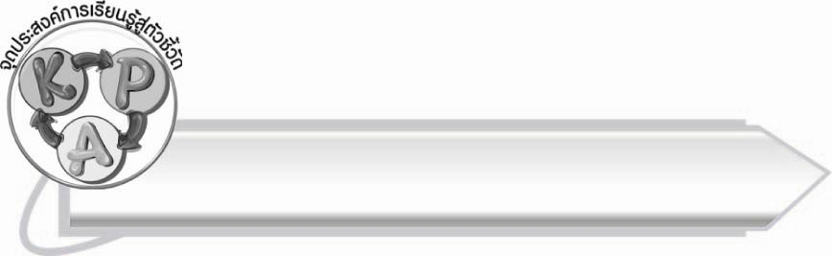
จุดประสงค์การเรียนรู้สู่ตัวชี้วัด

๑. อธิบายความหมายของคำที่อยู่ในมาตรา กก (K)
๒. เขียนและอ่านคำที่อยู่ในมาตรา กก (P)
๓. เห็นความสำคัญของการเขียนและอ่านคำได้ถูกต้องตามความหมาย (A)

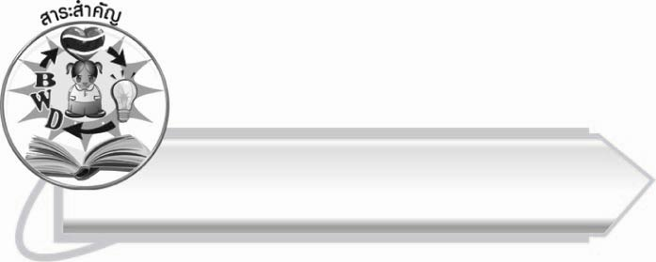
สาระสำคัญ

การเขียนคำมาตรา กก ตามความหมาย เป็นการฝึกให้ใช้คำในภาษาไทยอย่างถูกต้อง

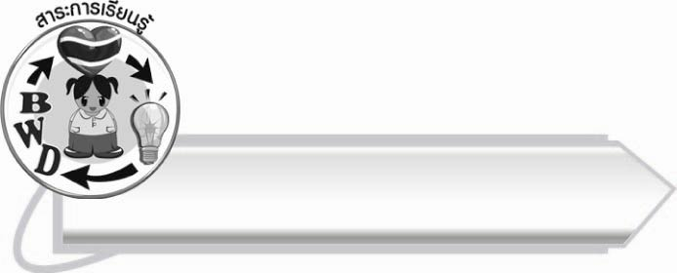
สาระการเรียนรู้

การเขียนคำมาตรา กก ตามความหมาย



สมรรถนะสำคัญของผู้เรียน

๑. ความสามารถในการสื่อสาร
- ทักษะการอ่าน
- ทักษะการเขียน
- ทักษะการฟัง การดู และการพูด
๒. ความสามารถในการคิด
- การวิเคราะห์
- การสรุปความรู้
๓. ความสามารถในการแก้ปัญหา



คุณลักษณะอันพึงประสงค์

ใฝ่เรียนรู้
ตัวชี้วัดที่ ๔.๑ ตั้งใจ เพียรพยายามในการเรียนและเข้าร่วมกิจกรรมการเรียนรู้
มุ่งมั่นในการทำงาน
ตัวชี้วัดที่ ๖.๑ ตั้งใจและรับผิดชอบในการปฏิบัติหน้าที่การงาน
ตัวชี้วัดที่ ๖.๒ ทำงานด้วยความเพียรพยายามและอดทนเพื่อให้งานสำเร็จ
ตามเป้าหมาย
รักความเป็นไทย
ตัวชี้วัดที่ ๗.๒ เห็นคุณค่าและใช้ภาษาไทยในการสื่อสารได้อย่างถูกต้อง
เหมาะสม
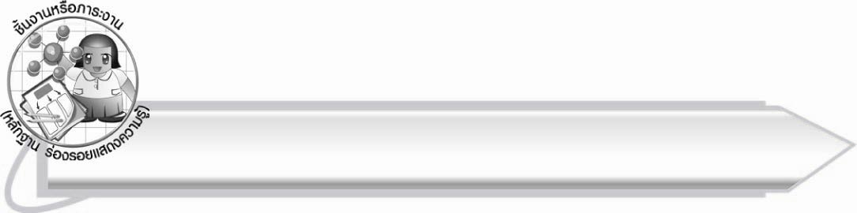
ชิ้นงานหรือภาระงาน (หลักฐาน ร่องรอยแสดงความรู้)

ใบงานเรื่อง การเขียนคำที่อยู่ในมาตรา กก จากภาพและอ่านคำ

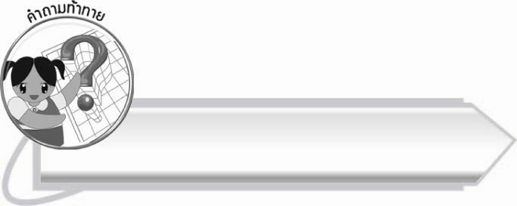
คำถามท้าทาย

เมื่อนักเรียนไม่แน่ใจว่าเขียนคำนั้นถูกต้องหรือไม่ นักเรียนทำอย่างไร

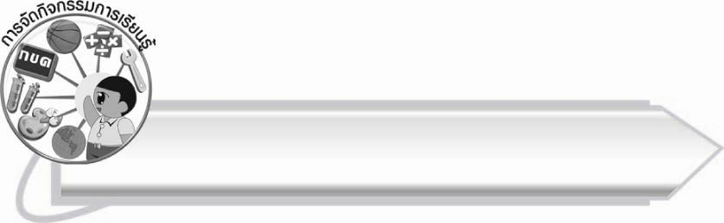
การจัดกิจกรรมการเรียนรู้

๑. ให้นักเรียนดูภาพที่ครูติดบนกระดาน แล้วบอกคำจากภาพนั้น เช่น ภาพแท็กซี่ ภาพแม็กซ์
๒. ครูเขียนคำที่นักเรียนบอกใต้ภาพ พร้อมกับอธิบายว่า ๒ คำนี้มาจากคำภาษาอังกฤษว่า taxi และ max
๓. ให้นักเรียนสังเกตว่าคำไทยที่มาจากคำภาษาอังกฤษ จะใช้พยัญชนะ ก แทนตัวอักษร X (ครูออกเสียงตามสำเนียงที่ถูกต้องให้นักเรียนฟัง)
๔. ครูอธิบายให้นักเรียนฟังว่า นอกจากพยัญชนะ ก จะใช้แทนตัวอักษร X แล้วยังใช้แทน C และ K
อีกด้วย ตัว C เช่นคำว่า picnic (ปิกนิก) ตัว K เช่นคำว่า cookie (คุกกี้)
๕. ให้นักเรียนทำใบงานที่ ๑๔ เรื่อง การเขียนคำที่อยู่ในมาตรา กก จากภาพและอ่านคำ พร้อมอธิบายความหมาย จากนั้นร่วมกันตรวจสอบผลงาน
๖. ให้นักเรียนทำกิจกรรมเสริมทักษะการเรียนรู้ โดยเติมคำในมาตรา กก เพื่อให้กลุ่มคำสมบูรณ์
แล้วร่วมกันตรวจสอบความถูกต้อง จากนั้นฝึกอ่านออกเสียง แล้วช่วยกันอธิบายความหมาย
๗. ให้นักเรียนอ่านประโยคต่อไปนี้ และเรียนรู้ความหมายของคำ
๏ แม่บอกว่าโชคดีที่มีลูกน่ารักทุกคน
(โชค (โชก) หมายถึง สิ่งที่นำผลมาให้โดยคาดหมายได้ยาก เช่น โชคดี โชคร้าย)
๏ พี่เล่นสาดน้ำในวันสงกรานต์จนเปียกโชก
(เปียกโชก หมายถึง เปียกชุ่มทั้งตัว)
๏ เราไม่คลุกคลีกับผู้ป่วยเพราะจะติดโรคได้
(คลุกคลี หมายถึง เข้าปะปนระคนกัน เข้าใกล้ชิดกัน)
๏ พระบาทสมเด็จพระเจ้าอยู่หัวทรงเป็นประมุขของชาติ
(ประมุข (ปฺระ-มุก) หมายถึง ผู้เป็นใหญ่ เป็นหัวหน้าของประเทศ)
๏ พวกเรามีความผาสุก เพราะพวกเราต่างรักและสามัคคีกัน
(ผาสุก หมายถึง ความสำราญ ความสบาย)
๘. ให้นักเรียนและครูร่วมกันสรุปความรู้ ดังนี้
๏ การเขียนคำมาตรา กก ตามความหมายเป็นการฝึกให้ใช้คำในภาษาไทยอย่างถูกต้อง
๙. ให้นักเรียนร่วมกันแสดงความคิดเห็น โดยครูใช้คำถามท้าทาย ดังนี้
๏ เมื่อนักเรียนไม่แน่ใจว่าเขียนคำนั้นถูกต้องหรือไม่ นักเรียนทำอย่างไร

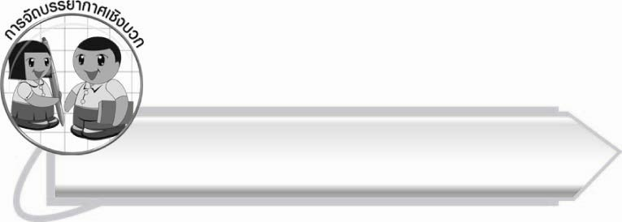
การจัดบรรยากาศเชิงบวก

ให้นักเรียนฝึกเขียนคำและเรียนรู้ความหมายของคำ โดยอธิบายความหมายจากความเข้าใจ
และประสบการณ์ที่มาจากชีวิตจริง ครูเป็นผู้แนะนำและชมเชยนักเรียนที่เขียนและรู้ความหมายของคำอย่างถูกต้อง
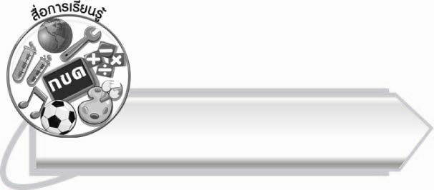

สื่อการเรียนรู้

๑. ภาพ
๒. บัตรคำ
๓. แถบประโยค
๔. ใบงาน

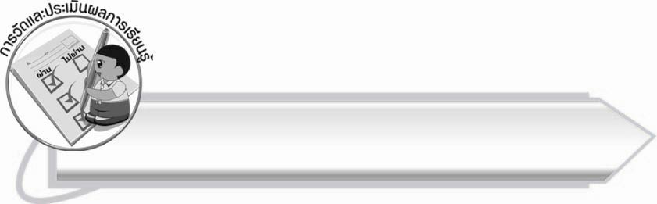
การวัดและประเมินผลการเรียนรู้

๑. วิธีการวัดและประเมินผล
๑.๑ สังเกตพฤติกรรมของนักเรียนในการเข้าร่วมกิจกรรม
๑.๒ ตรวจใบงานที่ ๑๔
๒. เครื่องมือ
แบบสังเกตพฤติกรรมการเข้าร่วมกิจกรรม
๓. เกณฑ์การประเมิน
การประเมินพฤติกรรมการเข้าร่วมกิจกรรม
ผ่านตั้งแต่ ๒ รายการ ถือว่า ผ่าน
ผ่าน ๑ รายการ ถือว่า ไม่ผ่าน


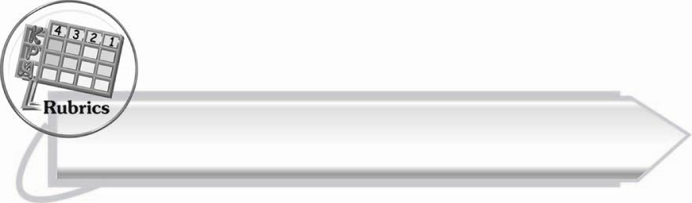
การประเมินผลตามสภาพจริง (Rubrics)

การประเมินใบงานนี้ให้ผู้สอนพิจารณาจากเกณฑ์การประเมินผลตามสภาพจริง (Rubrics)
เรื่อง การเขียนคำที่อยู่ในมาตรา กก จากภาพและอ่านคำ
ระดับคะแนน  เกณฑ์การประเมิน | ๔ | ๓ | ๒ | ๑
การเขียนคำจากภาพและอ่านคำ | เขียนคำที่มีความหมายสัมพันธ์กับภาพและอ่านออกเสียงได้ถูกต้องทุกคำด้วยตนเอง | เขียนคำที่มีความหมายสัมพันธ์กับภาพ  และอ่านออกเสียงด้วยตนเองได้  บางคำที่เขียน  หรืออ่านผิด  ก็สามารถแก้ไขด้วยตนเองได้ | เขียนคำที่มีความหมายสัมพันธ์กับภาพ  และอ่านออกเสียงได้ถูกต้อง  เป็นส่วนใหญ่  และเมื่อมีผู้แนะนำ  ก็สามารถแก้ไข  ตามได้ | เขียนคำที่มีความหมายสัมพันธ์กับภาพและอ่าน  ออกเสียงได้  แต่ต้องมีผู้แนะนำ

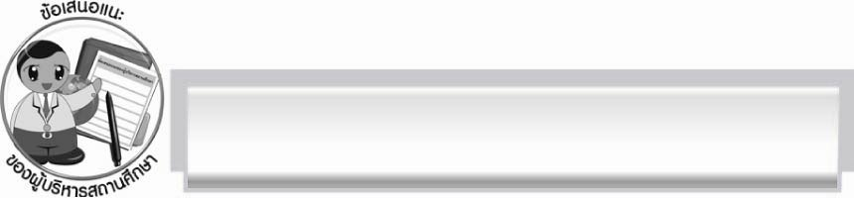
ข้อเสนอแนะของผู้บริหารสถานศึกษา
______________________________________________________________________________
______________________________________________________________________________
______________________________________________________________________________
______________________________________________________________________________
______________________________________________________________________________
______________________________________________________________________________
______________________________________________________________________________
______________________________________________________________________________
______________________________________________________________________________
______________________________________________________________________________
______________________________________________________________________________
______________________________________________________________________________
______________________________________________________________________________
______________________________________________________________________________
______________________________________________________________________________
______________________________________________________________________________
______________________________________________________________________________
______________________________________________________________________________
______________________________________________________________________________
______________________________________________________________________________
______________________________________________________________________________
______________________________________________________________________________
______________________________________________________________________________
______________________________________________________________________________

ลงชื่อ_________________________ (ผู้บริหารสถานศึกษา)
(_________________________)
________/________/_______


บันทึกหลังการสอน

ผลการจัดการเรียนการสอน

______________________________________________________________________________
______________________________________________________________________________
______________________________________________________________________________
______________________________________________________________________________
______________________________________________________________________________
______________________________________________________________________________

ปัญหา/อุปสรรค

______________________________________________________________________________
______________________________________________________________________________
______________________________________________________________________________
______________________________________________________________________________
______________________________________________________________________________
______________________________________________________________________________

แนวทางแก้ไข

______________________________________________________________________________
______________________________________________________________________________
______________________________________________________________________________
______________________________________________________________________________
______________________________________________________________________________
______________________________________________________________________________

ลงชื่อ__________________________ (ผู้บันทึก)
(_________________________)
________/________/_______

